**Manual MultiBank Setup**

ขอยกตัวอย่าง ของ AZAY นะครับ เพื่อความเข้าใจง่าย

ผมยกตัวอย่าง KBANK นะครับ เพราะ KBANK มี 2 Account และมีการ consolidate กัน

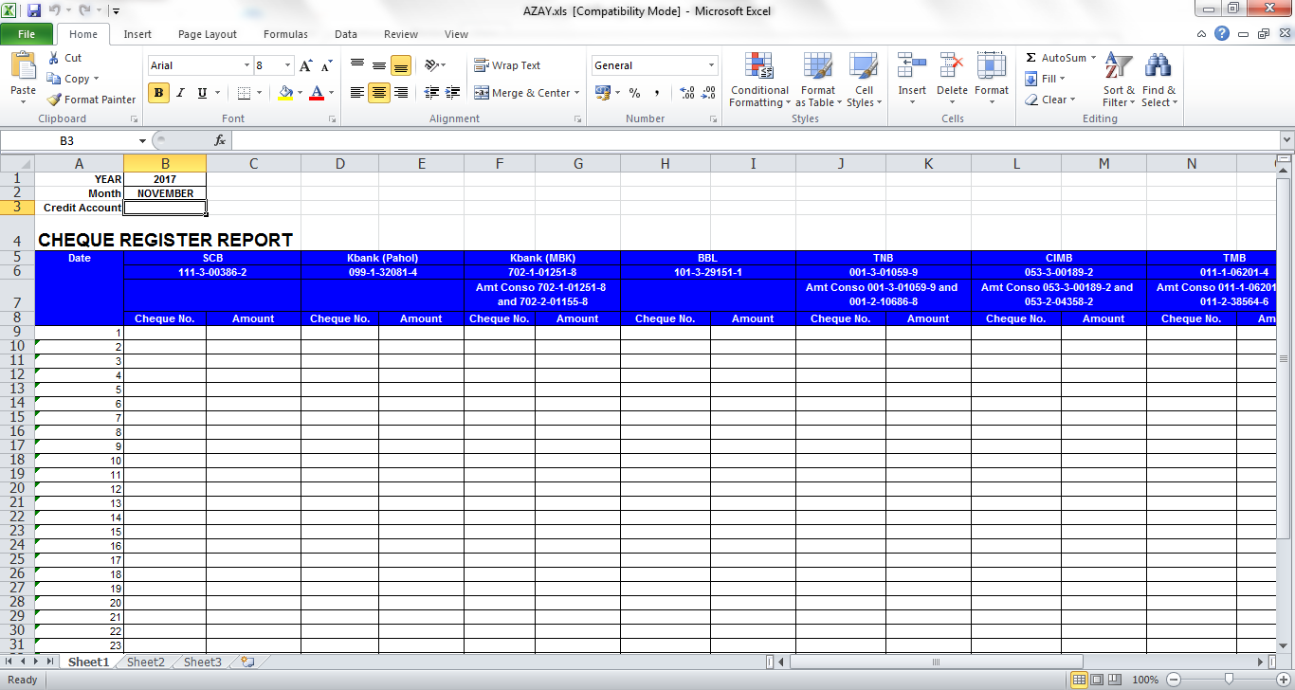

จากรูป KBank จะมี

* KBANK (Pahol) 099-1-32081-4
* KBANK (MBK) 702-1-01251-8 (จะมี Account 702-2-01155-8)

วิธี Setup จะเป็นดังนี้

1. รันโปรแกรม  จะปรากฏหน้าจอดังนี้

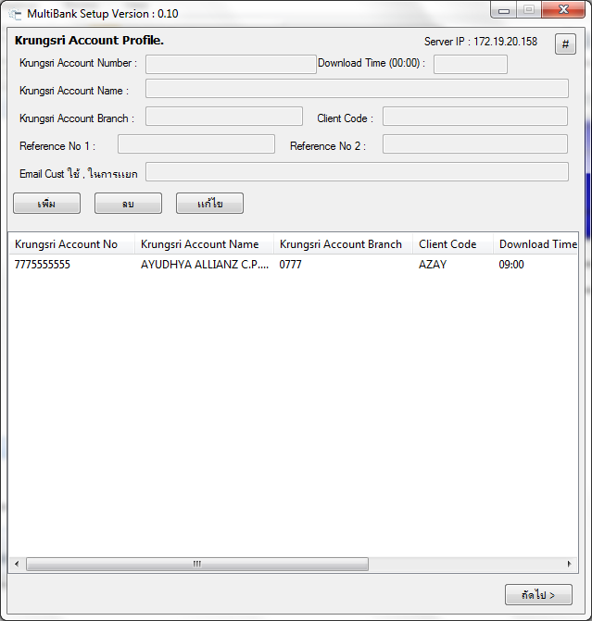

1. **การเพิ่มข้อมูล**

2.1. ***Krungsri Account Profile.*** เป็นการเพิ่มข้อมูลบัญชีกรุงศรีที่ต้องการนำเช็คนำฝาก

2.1.1. ทำการกดปุ่ม เพิ่ม เพื่อทำการเพิ่มข้อมูล



2.1.2. ทำการใส่ข้อมูล หลังจากใส่ข้อมูลครบแล้ว กด ตกลง เพื่อทำการบันทึก

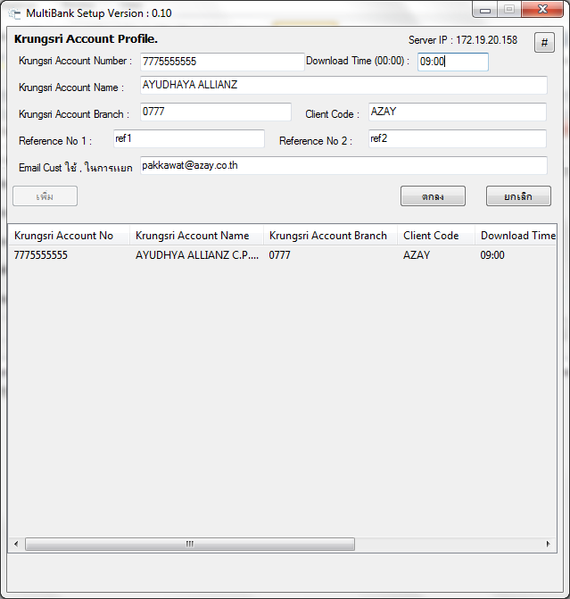

2.1.2.1. Krungsri Account Number : หมายเลขบัญชีธนาคารกรุงศรีที่ต้องการนำเช็คนำฝาก

2.1.2.2. Krungsri Account Name : ชื่อบัญชีธนาคารกรุงศรีที่ต้องการนำเช็คนำฝาก

2.1.2.3. Download Time : เวลาที่จะให้โปรแกรม Download ได้เมื่อไหร่

2.1.2.4. Krungsri Account Branch : สาขาของหมายเลขบัญชีธนาคารกรุงศรีที่ต้องการนำเช็คนำฝาก

2.1.2.5. Client Code : ????

2.1.2.6. Ref 1 : ???

2.1.2.7. Ref 2 : ???

2.1.2.8. Email Cust : คือ email ของลูกค้า ที่จะส่ง Report (หากมีมากกว่า 1 email ให้ใช้ , ในการเพิ่ม

เช่น [a@a.com,b@a.com,john@bkk.com](mailto:a@a.com,b@a.com,john@bkk.com)) (ที่สำคัญ ห้ามมีเว้นวรรค)

2.1.3. หลังจากใส่ข้อมูลเรียบร้อยแล้ว จะประกฏรายการตาม list ด้านล่าง

2.1.3.1. จากน้น ทำการคลิกรายการใน List ให้เป็น Hiligh สีฟ้า

2.1.3.2. จากนั้น กดปุ่ม “ถัดไป>” เพื่อทำการใส่ข้อมูลการ Download Profile ของแต่ละ Bank

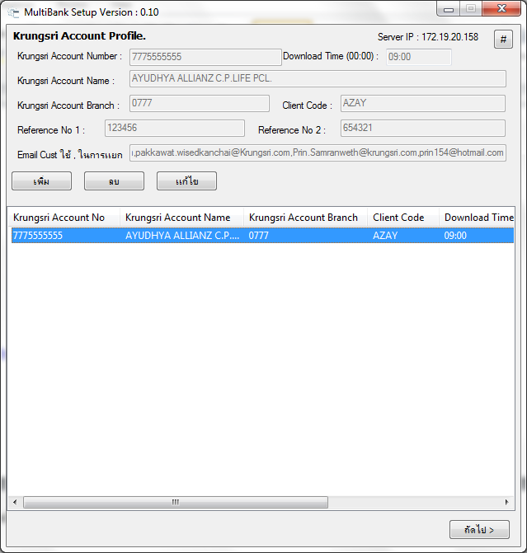

2.2. ***Download Profile.*** เป็นการเซ็ตข้อมูลการ download ของแต่ละแบงค์ที่ ลูกค้าต้องการให้เรา ทำการพิมพ์เช็คมาให้ ภายใต้ Krungsri Account Profile ด้านบน

2.2.1. กดปุ่ม “เพิ่ม” เพื่อทำการใส่ข้อมูล

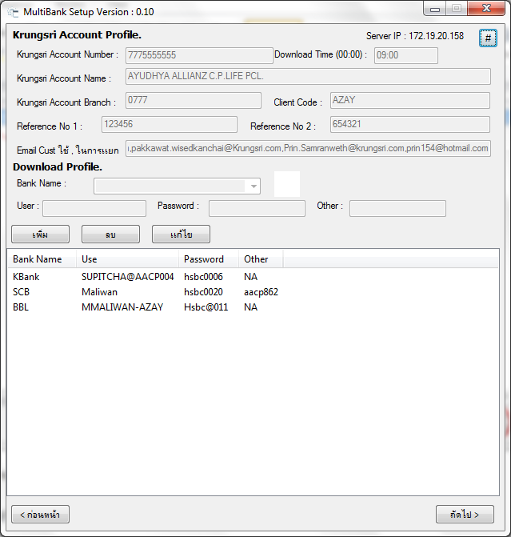

2.2.2. ทำการใส่ข้อมูล หลังจากใส่ข้อมูลเรียบร้อยแล้ว กดปุ่ม “ตกลง” เพื่อทำการบันทึก

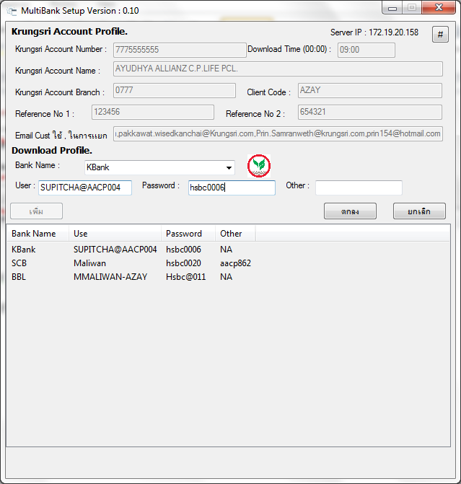

2.2.2.1. Bank Name : แบงค์ที่ต้องการ Download

2.2.2.2. User : User Name ที่ใช้ในการ Login Web KBANK

2.2.2.3. Password : password ที่ใช้ในการ Login Web KBANK

2.2.2.4. Other : อื่นๆ เช่น อย่างของ SCB จะให้มีการใส่ Coperate ID ก็ให้ใส่ในช่องนี้แทน

2.2.3. ข้อมูลจะปรากฏใน List ข้างล่าง

2.2.3.1. จากนั้น เราทำการเลือกรายการ จาก List ให้เป็น สีน้ำเงิน

2.2.3.2. จากนั้น กดปุ่ม “ถัดไป >” เพื่อทำการใส่ข้อมูล **Cheque Profile**

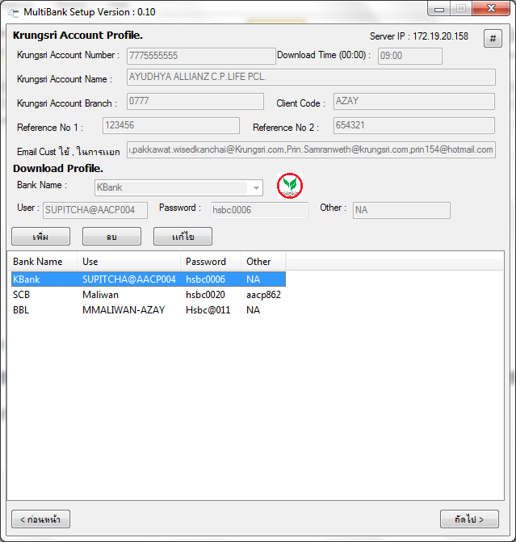

2.3. ***Cheque Profile***. จะเป็นการระบุ Account ของ Cheque ว่า Cheque Account เบอร์นี้ ประกอบไปด้วย Account อะไรบ้าง

ภายใต้ Bank Name ของ Download Profile.

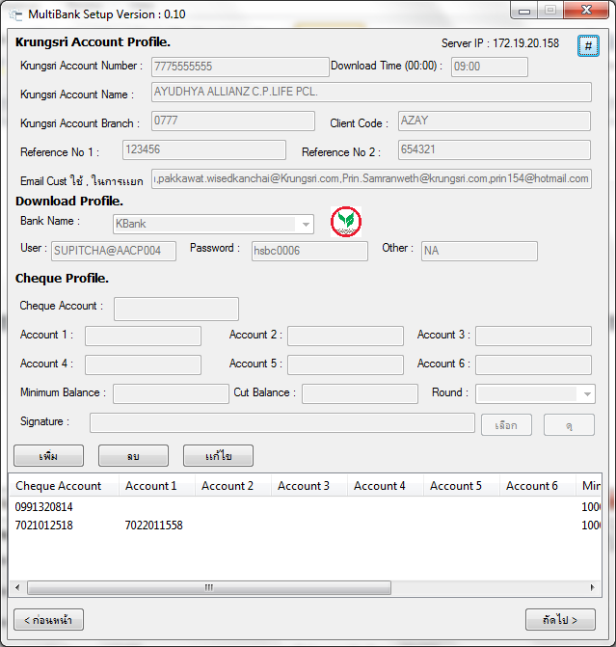

* Cheque Account : เลขบัญชีเช็ค

* Account 1 – 6 : หมายเลขบัญชี เพิ่มเติม ที่ผูกกับหมายเลขบัญชีเช็คใบนี้

* Minimum Balance : จำนวนเงินขึ้นต่ำ ที่จะเหลือติดบัญชี

* Cut Balance : จำนวนเงินขั้นต่ำที่จะตัด

* Round : ปัดเศษ

* Signature : ลายเซ็นต์ Electronic ที่จะออกมาที่เช็ค

2.3.1. จากตัวอย่าง AZAY KBANK จะมี Cheque 2 Account คือ



* 099-1-32081-4

* 702-1-01251-8 (Consolidate 702-2-01155-8)

จะเซ็ตดังนี้คือ

2.3.2. กดปุ่ม “เพิ่ม” เพื่อทำการเพิ่มข้อมูล (Account ห้ามมีขีด และต้องเป็นตัวเลขอย่างเดียว)

2.3.3. ทำการใส่ข้อมูลของ 099-1-32081-4 (จะไม่มี Account Consolidate จึง ไม่มี Account 1-6)

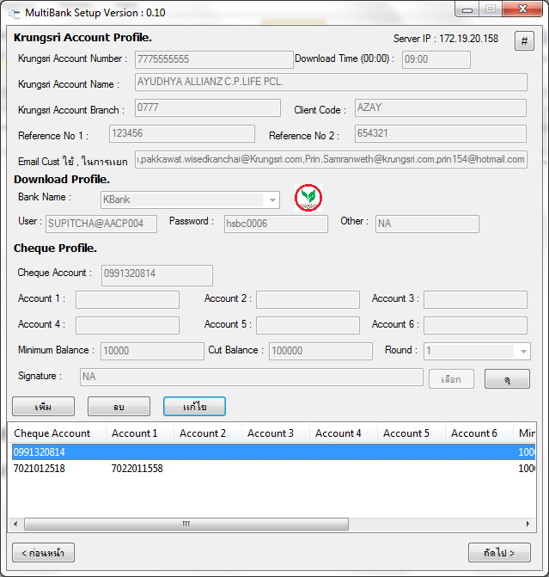

2.3.4. ทำการใส่ข้อมูลของ 702-1-01251-8 จะเห็นว่า มี Consolidate Account 702-2-01155-8 จึงนำไปใส่ในช่อง Account 1 เพิ่มเติม

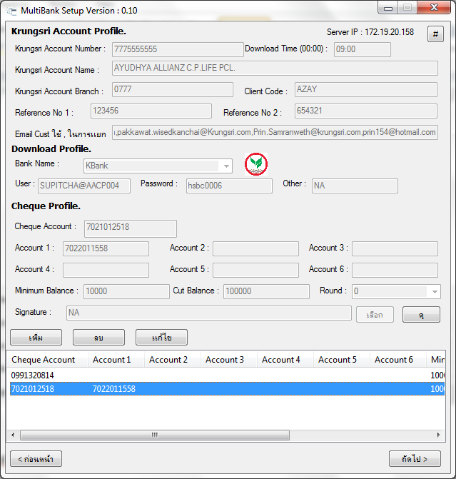

2.3.5. หลังจากใส่ข้อมูลเรียบร้อยแล้ว จะปรากฏข้อมูลตามรายการข้างล่าง

2.3.5.1. ทำการเลือก Cheque Account ให้เป็นแถบสีน้ำเงิน

2.3.5.2. จากนั้น ทำการกดปุ่ม “ถัดไป >” เพื่อทำการใส่ข้อมูลของ **Cheque Book**

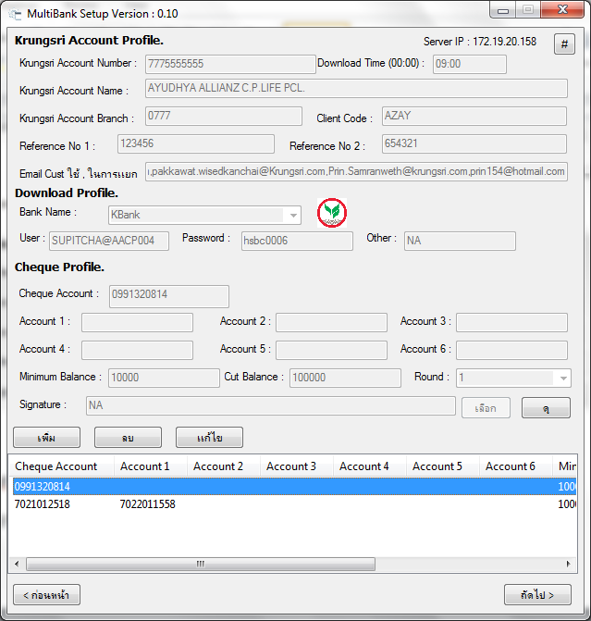

2.4. ***Cheque Book.*** เป็นการใส่ข้อมูลสมุดเช็ค ภายใต้ cheque Account นั้นๆ

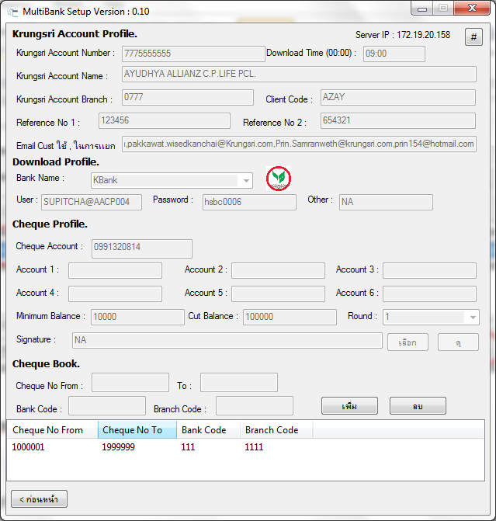

* Cheque No From : หมายเลขเช็ค บนสมุด เริ่มจาก

* To : หมายเลขเช็ค บนสมุด สิ้นสุด

* Bank Code : Bank Code บนเช็ค

* Branch Code : Branch Code บนเช็ค

2.4.1. ทำการกดปุ่ม “เพิ่ม” แล้วใส่ข้อมูล จากนั้น กดปุ่ม ตกลง

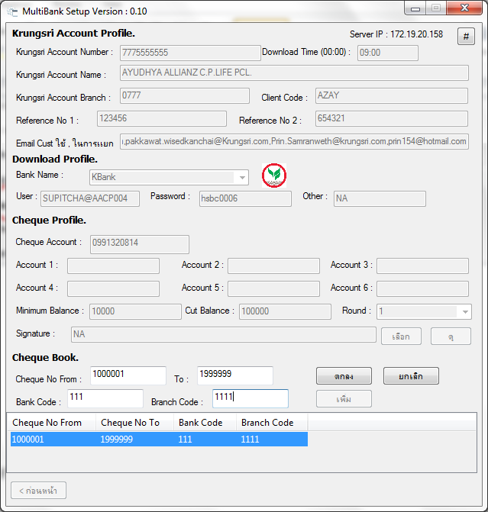

2.4.2. รายการก็จะปรากฏตาม List ข้างล่าง

* ให้ทำการใส่จนครบ Cheque Account เป็นอันเรียบร้อย

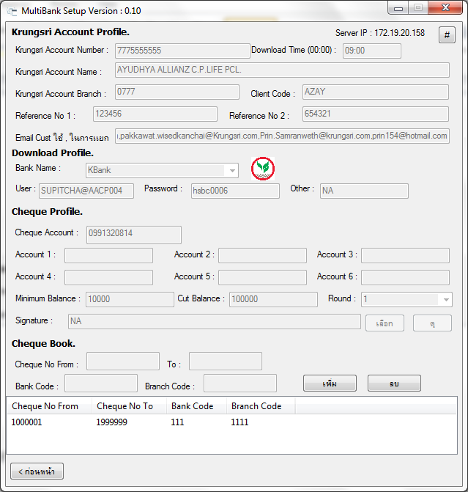

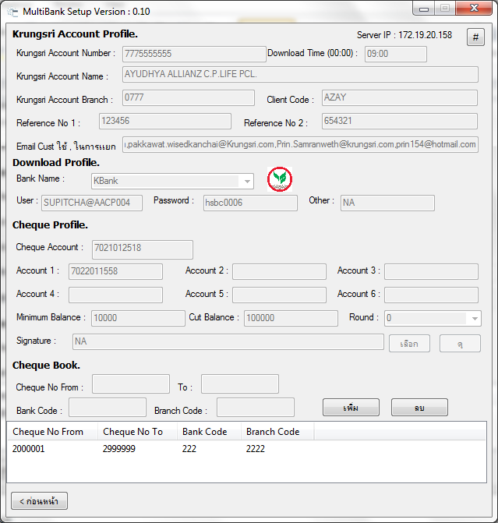

2.5. จากตัวอย่าง Tree ของการ Setup จะเป็นดังนี้คือ

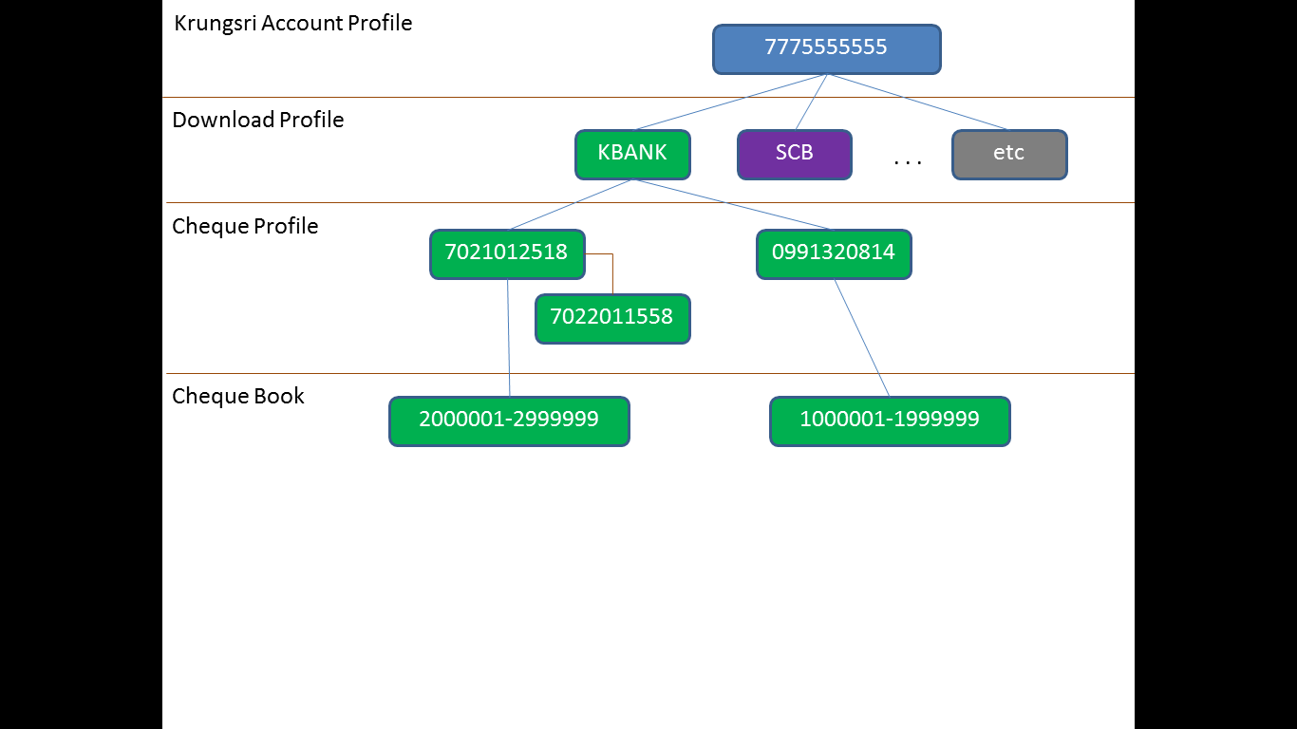

**3. การแก้ไขข้อมูล**

ในแต่ละหน้า จะมีปุ่ม แก้ไข เราสามารถ ทำได้โดย

3.1. ทำการ เลือกข้อมูลตาม List ข้างล่าง จากนั้น ก็กดปุ่ม แก้ไข

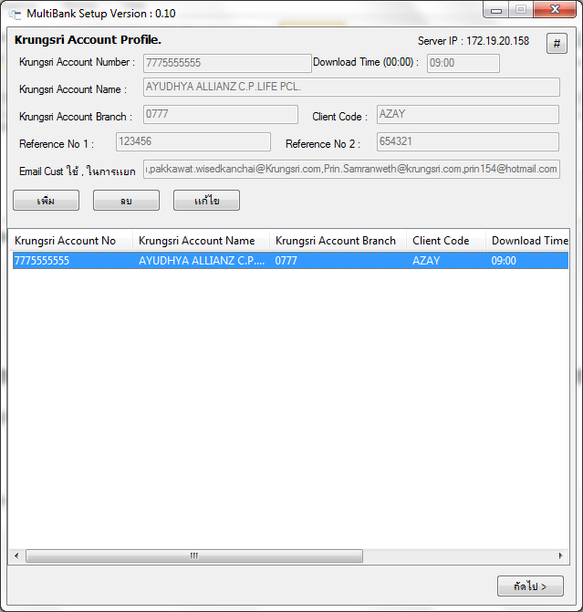

3.2. โปรแกรมจะแสดงส่วนที่ทำการแก้ไขได้ เป็นช่องสีขาว

3.2.1. เราทำการแก้ไขข้อมูลตามต้องการ จากนั้น กดปุ่ม “ตกลง” เพื่อทำการบันทึก

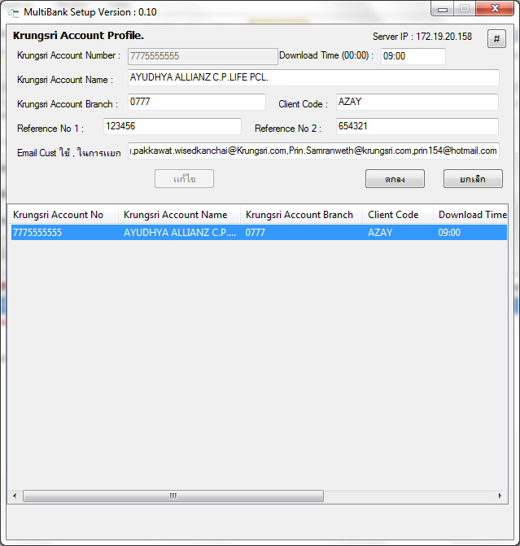

3.3. โปรแกรมก็จะทำการ Update ข้อมูลตามที่เราต้องการ

**4. การลบข้อมูล**

ในแต่ละหน้าจะมีปุ่ม ลบ เพื่อใช้ลบข้อมูลที่ไม่ต้องการ

4.1. ทำการเลือกข้อมูลที่ต้องการลบจาก List ข้างล่าง จากนั้น กดปุ่ม “ลบ”



4.2. โปรแกรม จะทำการ ถามเพื่อยืนยัน

* Yes – จะทำการลบข้อมูล

* No – จะกลับสู่ข้อมูลเดิม

